Onderzoeks rapport

Active Directory

Inhoudsopgave

Samenvatting 3

Inleiding en probleemstelling 4

Opdrachtformulering 5

Onderzoeksvraag en –aanpak 6

Onderzoeksresultaten 7

Conclusies en evaluatie 8

Evaluatie 8

Bijlagen 9

Literatuurlijst 10

# Samenvatting

In dit document geven wij een inleiding op Active Directory. Vervolgens behandelen wij de probleemstelling. Wij geven een beschrijving van de opdracht en behandelen hierbij de onderzoeksvragen. Vervolgens behandelen wij de resultaten op deze onderzoeksvragen en geven we een conclusie met een evaluatie. Verder hebben wij een bijlage en literatuurlijst toegevoegd.

# Inleiding en probleemstelling

Voor de applicatie die wij gaan ontwikkelen is het nodig om verschillende gebruikersrollen met verschillende rechten aanwezig zijn. Dit wordt mogelijk gemaakt door het gebruik van Active Directory. Om ontwikkeltijd en ontwikkelkosten te besparen, maken we gebruik van de functionaliteit die Active Directory al heeft. Het onderzoek is bedoeld om inzicht te krijgen in de functionaliteit van AD en de mogelijkheden hiervan.

# Opdrachtformulering

De opdracht die wij moeten maken, is het toepassen van Active Directory om zo gebruikersrollen verschillende rechten toe te kennen. Om dit te maken zijn er verschillende methoden. De methode die wij gaan gebruiken is *Microsoft Active Directory*. Voor onze applicaties is het van belang om verschillende functionaliteiten te implementeren. Deze functionaliteiten zijn:

* Een gebruiker authentiseren via het domein
* Informatie over gebruikers weergeven
* Zoeken naar een gebruiker
* Het aanmaken van groepen
* De gebruikers in groepen plaatsen
* Het updaten van gebruikers
* Een gebruiker toevoegen
* Een gebruiker verwijderen

# Onderzoeksvraag en –aanpak

Om tot de functionaliteit, die onder het kopje ‘Opdracht formulering’ staat, te komen, hebben wij de volgende onderzoeksvragen en –aanpak opgesteld.

*Hoofdvraag*: Wat is Active Directory ?

*Deelvragen:*

**Waarvoor gebruik je Active Directory ?**

**Hoe werkt Active Directory ?**

**Wat zijn de voordelen van Active Directory ?**

**Zitten er beperkingen aan Active Directory ?**

**Is Active Directory mogelijk op een niet Windows machine ?**

**Wat zijn de alternatieven voor Active Directory ?**

Wij zullen gebruik maken van de onderzoeksmethoden ‘Bieb’, waar wij bronnen zullen raadplegen. Tevens zullen wij gebruik maken van de methode ‘Werkplaats’, waar wij door middel van een programma onze opgedane kennis in de praktijk zullen brengen. Hierbij zullen wij testen of de kennis die wij opgedaan hebben ook daadwerkelijk klopt. Wij zullen onze bevindingen aan de opdrachtgever tonen, hier zullen wij dus gebruik maken van de onderzoeksmethode ‘Showroom’.

# Onderzoeksresultaten

De resultaten op de onderzoeksvragen zullen wij hieronder toelichten. Door het beantwoorden van deze deelvragen, kunnen wij een antwoord geven op de hoofdvraag. De bronnen die hiervoor gebruikt zijn, zijn te vinden onder het kopje ‘*Bronnen*’.

**Waarvoor gebruik je Active Directory ?**

Active Directory staat beheerders toe om het beleid (rechten en instellingen) in het netwerk van een volledig bedrijf te beheren. Het automatisch installeren van software en patches behoort ook tot de mogelijkheden van AD. Active Directory slaat instellingen in relatie tot een object centraal op in een database.

**Hoe werkt Active Directory ?**

Er kunnen gebruikers en groepen aangemaakt worden. De gebruikers kunnen op hun beurt weer in groepen geplaatst worden. Er kunnen rechten toegekend worden aan de groepen. Iedere gebruiker heeft een eigen account op het netwerk waarmee ingelogd kan worden. Dit is dus de authenticatie en autorisatie.

**Wat zijn de voordelen van Active Directory ?**

AD brengt het hele netwerk onder de controle van een enkel domein.

**Zitten er beperkingen aan Active Directory ?**

Het werken met de Active Directory als centrale bron heeft een aantal beperkingen. Zo is er in de Active Directory geen plek om fysieke toegang te regelen en is er in de Active Directory enkel te zien of iemand toegang heeft tot de applicatie en niet wat iemand binnen de applicatie mag.

**Is Active Directory mogelijk op een niet Windows machine ?**

Aangezien Microsoft de technologie voor Active Directory heeft ontwikkeld, was er een tijd enkel software beschikbaar voor Windows. Samba is een [reverse-engineered](http://nl.wikipedia.org/wiki/Reverse_engineering) [opensource](http://nl.wikipedia.org/wiki/Open_source)-implementatie van Active Directory voor zowel Linux als Unix. Hierdoor kunnen ook Linux- en Unix-machines opgenomen worden in een Windows-netwerk met Active Directory. Bestanden uitwisselen tussen deze besturingssystemen behoort ook tot de mogelijkheden. Sinds Samba-versie 4 is het zelfs mogelijk om de Active Directory-functionaliteit grotendeels uit te laten voeren door een Linux-/Unix-server.

Het is natuurlijk altijd mogelijk om AD te gebruiken op een virtuele machine. Zo kan er op een ‘Mac’ een virtuele machine draaien (Windows machine) waarop Active Directory gebruikt wordt.

**Wat zijn de alternatieven voor Active Directory ?**

Univention, dit is zowel te gebruiken op Windows als Mac OS X en Linux.

# Conclusies en evaluatie

Door de bovengenoemde deelvragen, hebben wij het volgende antwoord gegeven op onze hoofdvraag:

Wat is Active Directory?

Active Directory is een ‘toepassing op een server waarmee een beheerder rechten en instellingen in een netwerk (van bv. een bedrijf) kan beheren. Updates kunnen ook hiermee beheert worden. Binnen het netwerk kunnen m.b.v. AD groepen aangemaakt worden met daarin gebruikers. Verschillende groepen kunnen verschillende rechten hebben. Het is echter niet mogelijk om binnen applicaties rechten toe te kennen aan gebruikers, er is alleen te zien of iemand toegang heeft tot een applicatie en niet wat de rechten zijn binnen een applicatie.

## Evaluatie

Wij hebben van dit onderzoek veel geleerd. In de Infrastructuur lessen hebben wij gewerkt met Active Directory. Hierbij hebben we de functionaliteiten geleerd die met AD behaald kunnen worden. Het maken van een applicatie waarmee binnen Active Directory gegeven ingevoerd/veranderd/etc. kunnen worden, was een hele klus. Uiteindelijk is ons dit gelukt en waren we tevreden met het eindresultaat. In de bijlage hebben wij een afbeelding toegevoegd van onze gemaakte applicatie.

# Bijlagen

Active Directory Applicatie

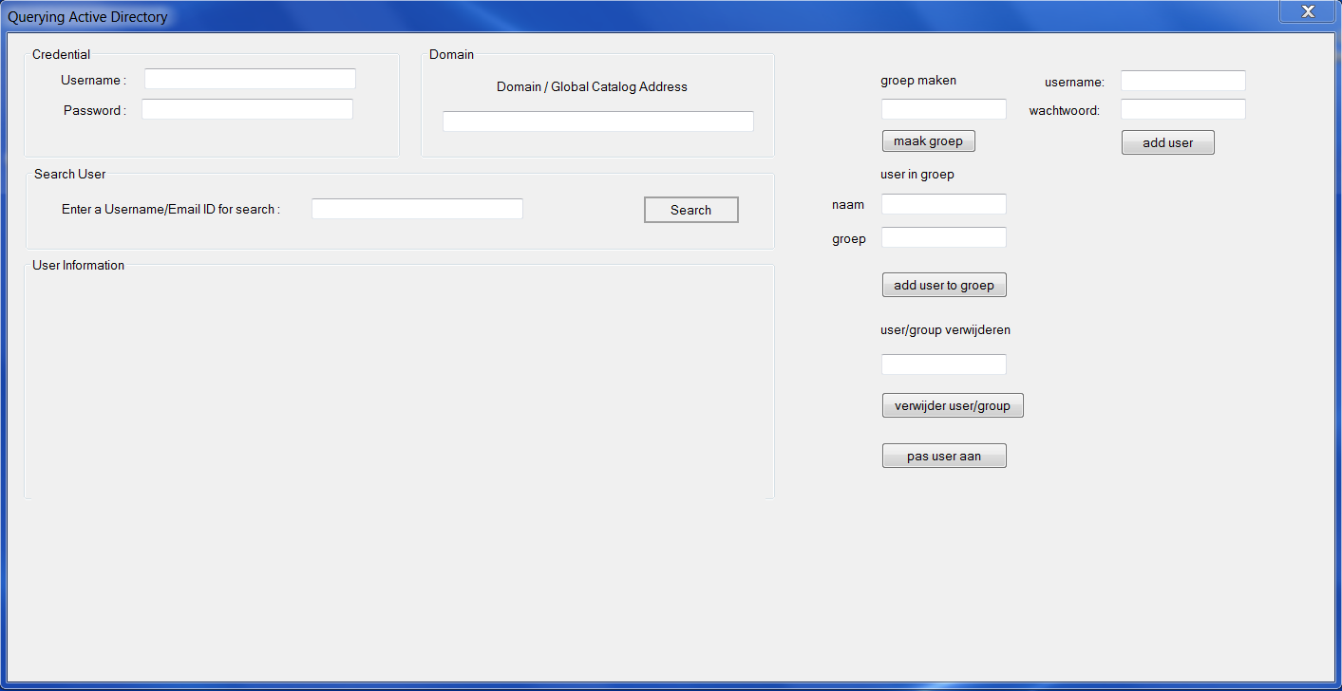

# Literatuurlijst

<http://nl.wikipedia.org/wiki/Active_Directory>

IN2 – Fontys Hogenscholen

<https://www.univention.com/products/ucs/>

<https://www.tools4ever.nl/blog/de-noodzaak-van-kernregistratie/>